目 录

实验一 开发第一个H5页面 3
实验二 电子时钟的设计与实现 8
实验三 仿回收站效果的设计与实现 11
实验四 拼图游戏的设计与实现 16
实验五 音乐播放器的设计与实现 22
实验六 运动数据记录的设计与实现 30
实验七 网页主题设置的设计与实现 36
实验八 综合应用设计实例 40

实验六 运动数据记录的设计与实现
一．实验目的
- 掌握HTML5地理位置API的应用；
- 掌握表单API的使用。
二．实验内容
1. 运动数据记录
[问题描述]将HTML5地理定位API技术用于移动设备，实现简易运动距离记录功能。

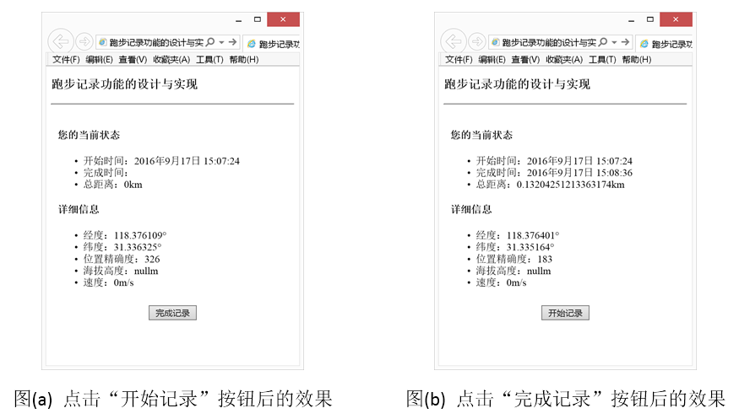

[基本要求]
用户点击开始按钮开始记录，实时监控用户的地理位置，并计算运动的总距离。直到用户点击结束按钮停止监控。
[测试数据] 学生自拟。

[源代码]

[测试结果]

- 问卷调查页面

[问题描述]使用HTML5表单技术实现相关业务的问卷调查页面。
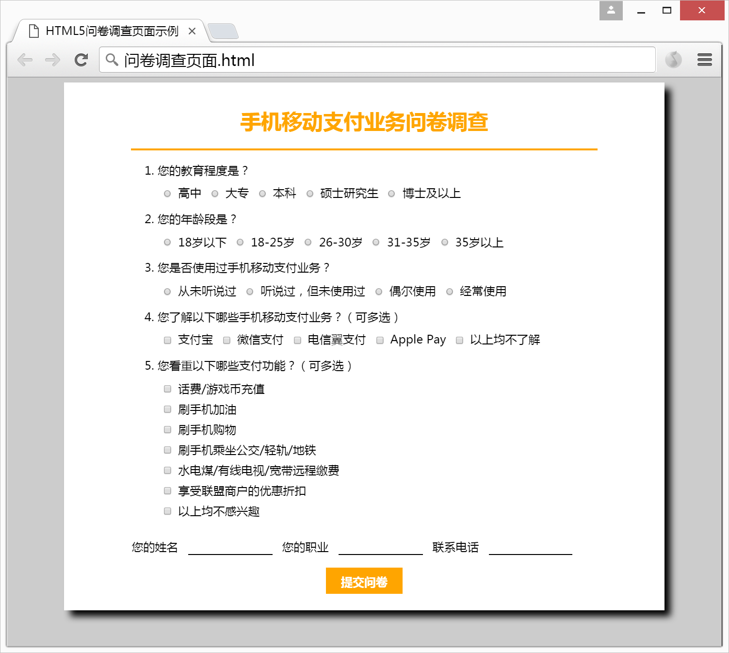
[基本要求]
1. 用户可以根据调查问题进行单选、多选以及在结尾处填写姓名、职位和联系电话等信息。
2. 每个输入栏目的文本框均需要显示提示信息。
3. 用户在点击按钮提交注册信息时可以验证所有栏目均为必填项以及电子邮箱的有效性。
[测试数据] 学生自拟。

[源代码]

[测试结果]

三、心得体会

